5-5.Р. Напряжение, приложенное к цепи рис. 5.2, изменяется по закону u=282+282 sin 314 t. Сопротивление r=30 Ом, емкость С=80 мкФ. Определить действующее значение тока цепи. Указать правильный ответ
1. 9,4 А. 2. 12,6 А. 3. 5,6 А. 4. 4 А. 5. 5,8 А
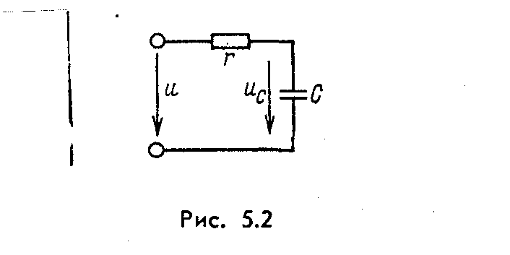
Решение 5-5. По отношению к постоянной составляющей напряжения сопротивление конденсатора равно бесконечности, что вытекает из выражения
х_{с}= 1/ωС= 1/0 С = ∞.
Поэтому постоянной составляющей тока в цепи не будет. Сопротивление х_{С} для переменной составляющей напряжения, изменяющейся с частотой ω = 314 рад/с, составит
$z=\sqrt{r^{2}+x^{2_{C}}}=\sqrt{{\text{30}}^{2}+{\text{40}}^{2}}=\text{50}\text{Ом}$х_{с} = 1/ωС= 1*10⁶/314*80 = 40 Ом. Полное сопротивление цепи

Действующее значение тока в цепи I = U/z = 282/√2*50 = 4 А.

5-12. Напряжение u цепи рис. 5.12 изменяется по закону $u=\sqrt{2}⋅\text{400}⋅\text{sin}\left(ω⋅t+ψ_{1}\right)+\sqrt{2}⋅\text{180}⋅\text{sin}\left(3⋅ω⋅t+ψ_{2}\right)$. При частоте 3⋅ω $x_{C3}=x_{L3}=\text{30}$ Ом, сопротивление $r=\text{60}$ Ом. Определить действующие значения тока первой гармоники I₁, третьей гармоники I₃, тока I, а также напряжение U_{r}. Указать неправильный ответ.
1. $I_{1}=4$ А. 2. $I_{3}=3$ А. 3. $I=5$ А. 4. $U_{r}=\text{500}$ В.

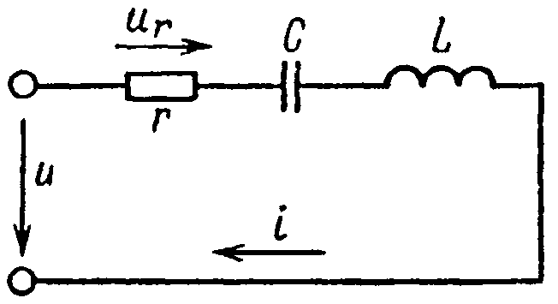

Ответ: 4.

Решение:
Электрическая цепь относительно напряжения, изменяющегося с частотой 3⋅ω, находится в состоянии резонанса напряжений, так как по условию $x_{C3}=x_{L3}$. Поэтому действующее значение тока третьей гармоники равно
$I_{3}=\frac{U}{z_{3}}=\frac{\text{180}}{r}=\frac{\text{180}}{\text{60}}=3$ А.
Сопротивление $x_{L1}$ при частоте ω будет в 3 раза меньше, а $x_{С}$ в 3 раза больше, чем при частоте 3⋅ω:
$x_{L1}=\frac{x_{L3}}{3}=\frac{\text{30}}{3}=\text{10}$ Ом;
$x_{С1}=x_{С3}⋅3=\text{30}⋅3=\text{90}$ Ом.
Полное сопротивление цепи для первой гармоники равно
$z_{1}=\sqrt{r^{2}+{\left(x_{C1}−x_{L1}\right)}^{2}}=\sqrt{{\text{60}}^{2}+{\left(\text{90}−\text{10}\right)}^{2}}=\text{100}$ Ом.
Действующее значение тока первой гармоники равно
$I_{1}=\frac{U_{1}}{z_{1}}=\frac{\text{400}}{\text{100}}=4$ А;
то же тока
$I=\sqrt{I_{1}^{2}+I_{3}^{2}}=\sqrt{3^{2}+4^{2}}=5$ А.
Действующее значение напряжения на резисторе r равно
$U_{r}=I⋅r=5⋅\text{60}=\text{300}$ В.

